操作系统实验报告

班级：智能科学与技术1班 姓名：童逸轩 学号：2023337621312

实验一：熟悉Linux命令及进程管理

- 实验目的
熟悉Linux命令及进程管理
- 实验内容和步骤
2.1 进入和退出系统
本次实验基于虚拟机
2.2 文件与目录操作
显示文件目录命令ls
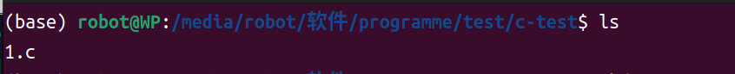
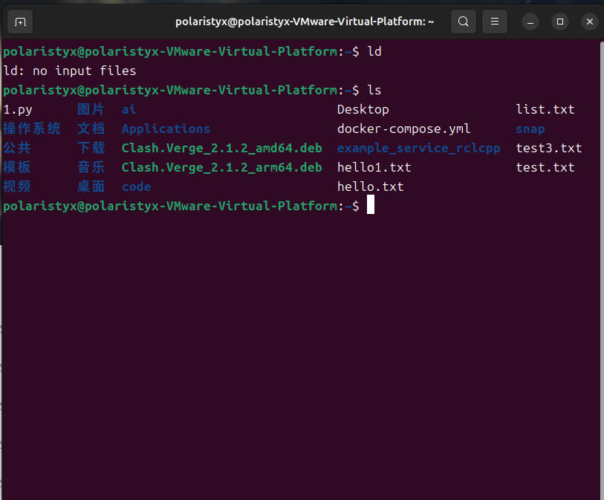
改变当前目录命令cd
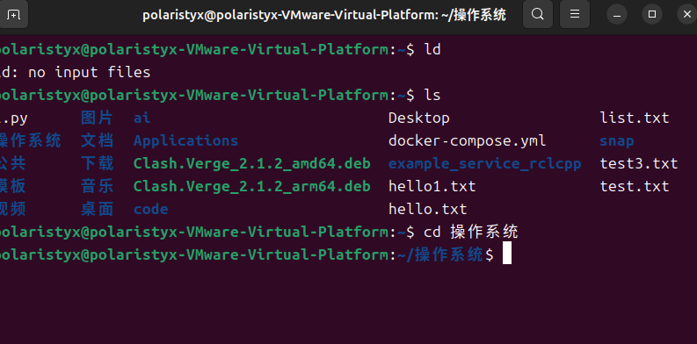
建立子目录mkdir
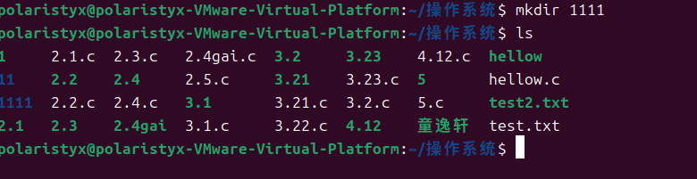
删除子目录命令rmdir
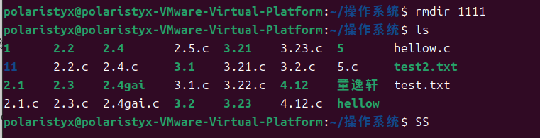

删除文件命令rm
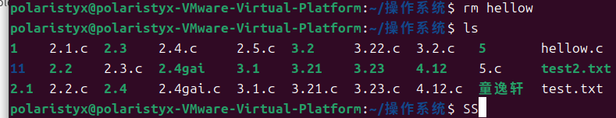
文件改名命令mv
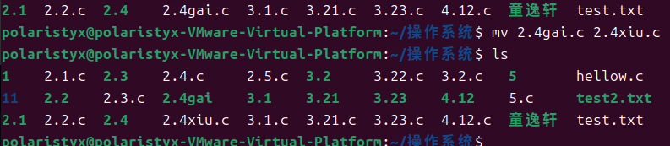
文件复制命令cp
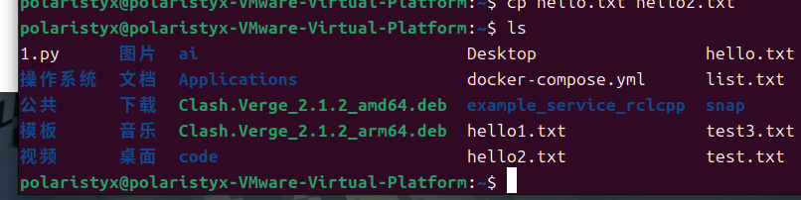
显示文件的内容more或者less
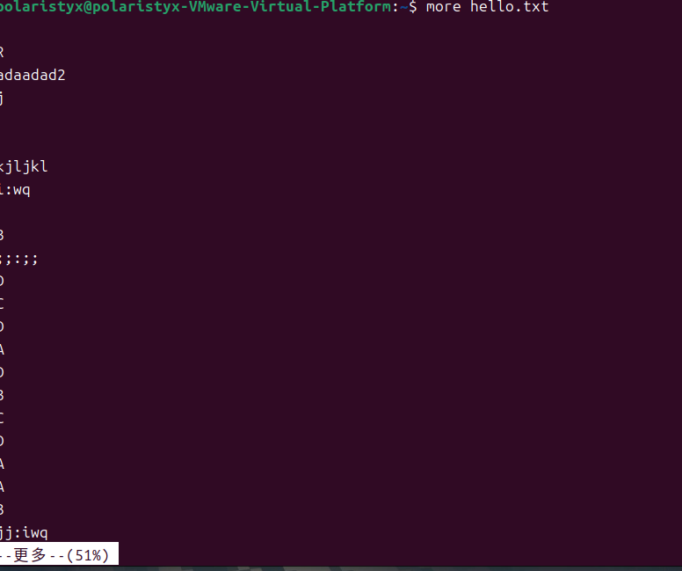
查找文件find
重定向与管道

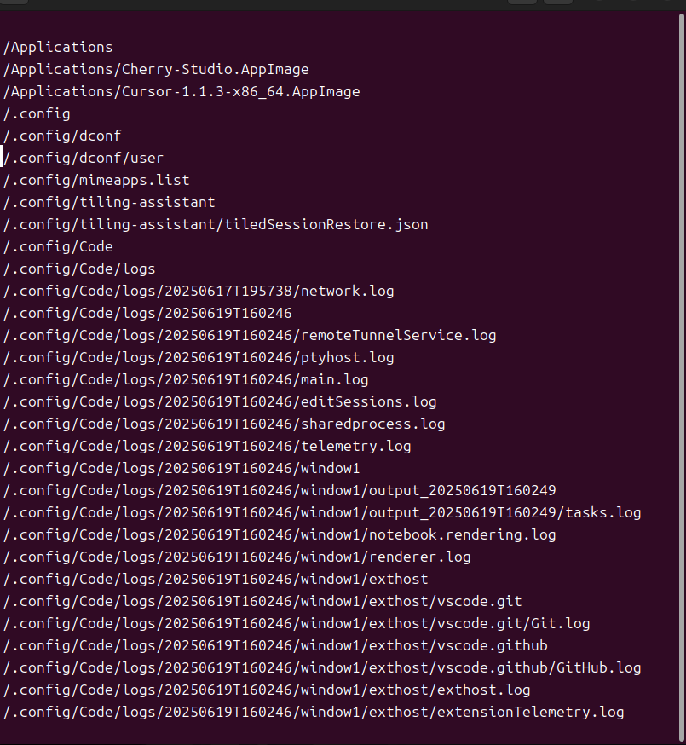

2.3进程管理及作业控制
启动进程
前台启动

后台启动

恢复到前台运行

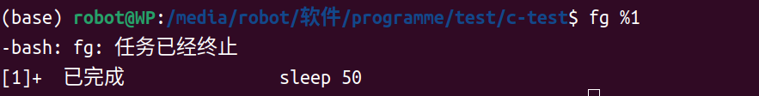
2.4 进程查看
who命令
ps命令
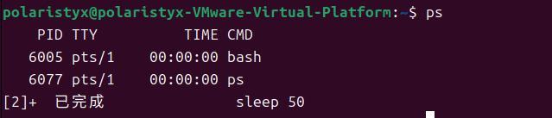

top命令

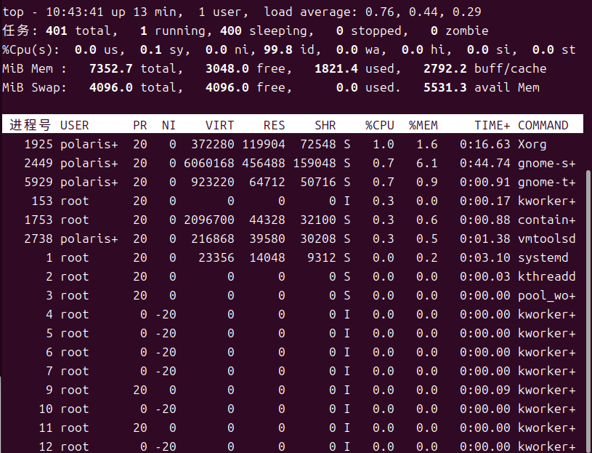

文本编辑器Vim

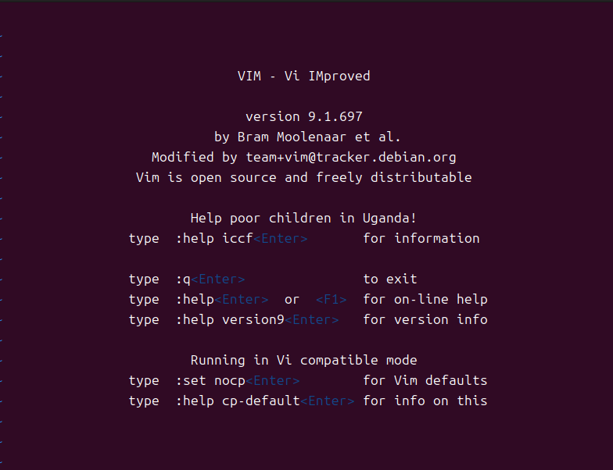
命令行模式
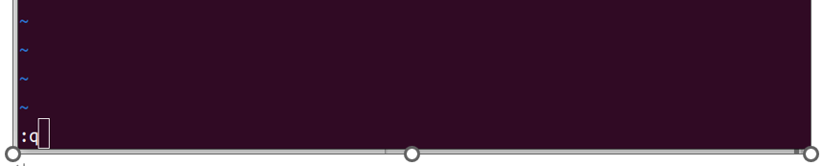

文本输入模式

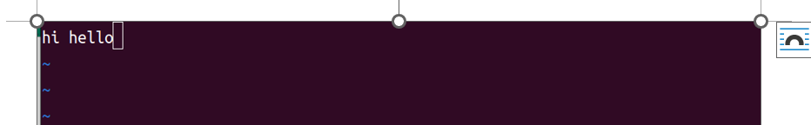

代码及运行结果分析

- 心得体会

在本实验中，通过实操各种Linux环境下的命令，我不仅加深了对Linux操作系统的理解，还提升了实际操作技能。使用vim进行简单的文本输入和输出，使我熟悉了这一强大的文本编辑工具，掌握了基本的编辑命令和操作技巧，这对提高编程效率和代码管理起到了积极作用。

